МЕТОД ПРОЕКТОВ В ТЕХНОЛОГИЧЕСКОМ ОБРАЗОВАНИИ
АВТОР: учитель технологии ЯШИНА А. В.
Особое значение в технологическом образовании обучающихся имеет метод проектов, который позволяет школьникам в системе овладеть организационно- практической деятельностью по всей проектно- технологической цепочке – от идеи до ее реализации в модели, изделии, интегрировать знания из различных областей, применять их на практике, создавая при этом новые знания, идеи, материальные ценности.
Под методом проектов понимается способ организации познавательно – трудовой деятельности учащихся, предусматривающий определение потребности людей, изготовление изделия, оценку качества, определение реального спроса на рынке товаров.
Методологической основой использования метода проектов в технологическом образовании обучающихся являются общепедагогические дидактические принципы: связь теории с практикой, научность, сознательность и активность усвоения знаний; доступность, систематичность и преемственность обучения: наглядность и прочность усвоения знаний.
Применение метода проектов как ведущего в технологическом образовании школьников способствует реализации дидактических функций.
Образовательная функция нового подхода к технологическому образованию подразумевает знакомство учащихся с основными технологическими знаниями, умениями и терминологией. Перед учителем не стоит задача ознакомления учащихся с жестко заданным набором технологий. Важно то, что при работе над любым объектом учащиеся научатся применять наиболее современные (экономичные, экологические) способы и приемы обработки материалов.
Реализация образовательной функции технологии позволит учащимся с помощью проектной деятельности увидеть глубокие связи абстрактных способов обработки материалов с возможностями удовлетворить определенные потребности личности и общества; позволит самореализоваться и подготовиться к интеграции в ту социально- трудовую среду, в которой они окажутся после окончания школы.
Воспитательная функция использования проектного метода в технологическом образовании школьников состоит в развитии личностных качеств: деловитости, предприимчивости, выработки навыков, разумного риска. Проектная деятельность учащихся позволит реализовать их интересы и способности, приучит к ответственности за результаты своего труда, сформирует убеждение, что успех в деле зависит от личного вклада каждого.
Развивающая функция метода проектов в технологическом образовании состоит в осознании школьниками возможностей применять абстрактные технологические знания и умения для анализа и решения практических задач.
У учащихся вырабатываются навыки выбора одного решения из множества альтернативных и осознание всех краткосрочных и долгосрочных проблем этого выбора.
Организация проектной деятельности в технологическом образовании школьников способствует:
- развитию творческого потенциала учащихся;
- проведению самостоятельных исследований;
- принятию самостоятельных решений;
- развитию умений в обработке различных материалов и изготовлении изделий;
- умению работать в команде и отвечать за результаты коллективного труда;
- проведению экономической и экологической оценки процесса и результатов труда,
- формирование привычки к анализу потребительских, экономических, экологических и технологических ситуаций.
Каковы же основные отличия метода проектов от обычных знаний на уроках технологии?
Главное – проектирование в этом случае рассматривается как целостный процесс, при этом проект должен иметь 5 основных компонентов:

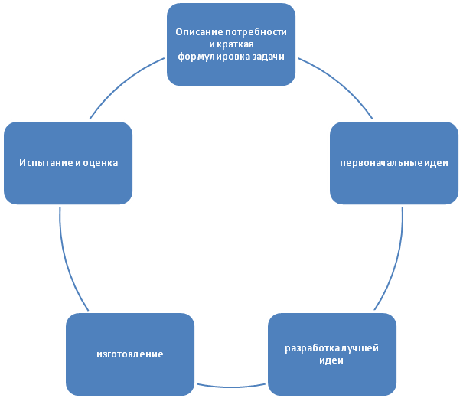

В то же время в зависимости от решаемых задач, возраста и способностей учащихся количество компонентов может быть увеличено: Например, изготовлению изделия может, и, как правило, должно предшествовать планирование изготовления (разработка технологической карты), после последнего этапа может быть включен компонент профессиональной ориентации (знакомство с методами промышленного производства) и др. Вот почему можно говорить о значительных, по существу неограниченных возможностях метода проектов.
Другим важнейшим отличием метода проектов от классической методики преподавания трудового обучения является то, что все компоненты находятся в работе одновременно. В окончательном виде проект оформляется в определенной последовательности.
Метод проектов позволяет перейти от формального обучения школьников умениям и навыкам без определения цели выполняемой работы и ее значимости для учащихся, его семьи, школы, общества к мотивированному выполнению упражнений перед началом проекта или в процессе его выполнения.
Замена части тренировочных «псевдоприкладных» упражнений по обработке различных материалов на упражнения, необходимые для качественного выполнения проекта (изготовление конкретного изделия), значительно повышает мотивацию учеников к труду.
Творческий проект – это самостоятельная творческая работа учащегося, выполняемая под руководством учителя. Качество выполнения проекта зависит от того, насколько хорошо ученица смогла разобраться в предыдущих разделах программы, и насколько прочны ее знания, умения и навыки, приобретенные на уроках технологии.
Выполнение проекта происходит в 3 этапа:

I.ОРГАНИЗАЦИОННО – ПОДГОТОВИТЕЛЬНЫЙ.
На этом этапе выполняется выбор и обоснование проекта. При выборе проекта обязательно учитывается уровень подготовки и способностей каждого ученика.
Например, можно упростить или усложнить изделие, а также рекомендовать изготовление комплекта.
II. ТЕХНОЛОГИЧЕСКИЙ ЭТАП.
Здесь учащимися выполняются операции, предусмотренные технологическим процессом.
III. ЗАКЛЮЧИТЕЛЬНЫЙ ЭТАП.
На этом этапе выполняются оценка проделанной работы и защита проекта. Защита проекта происходит по всем этапам. К защите учащиеся представляют дизайн – папку и готовое изделие.
В классах, где учащиеся только начинают знакомиться с проектированием, целесообразно первые проекты осуществлять коллективно, обучая школьников алгоритму выполнения проектов.
В дальнейшем можно переходить к групповым или индивидуальным проектам.
Учащиеся должны познакомиться с общими способами организации проектной деятельности, овладеть определенными знаниями и умениями по обработке материалов, использованию средств труда, рациональному расходованию времени.
Умение приложить технологические знания и трудовые умения к решению задач, выдвинутых житейской практикой, требует использования знаний и умений по ряду других учебных дисциплин (ИЗО, черчению, математике, химии, физике, информатике, экономике). Эти межпредметные связи могут быть как сопутствующими, так и опережающими.
Реализация метода проектов не требует изменения материально-технической базы школьных мастерских. В триаде «Технология – Обучение – Жизнедеятельность» появляется возможность сформировать на технологическом языке актуальную социально- значимую задачу, решить ее имеющимися средствами труда, соотнести продукт труда с потребностями личности и общества, истолковав соответствующим образом полученные результаты.
В процессе осмысления и организации труда по методу проектов у учащихся развиваются трудолюбие, чувство долга, ответственность за принятое решение, стремление к высоким результатам, бережливость, расчетливость, деловитость, умение взаимодействовать с людьми.
В заключение, хотелось бы отметить, что метод проектов становится (а в ряде стран уже стал) доминирующей педагогической стратегией.

